**حل السلسلة 6**

**التمرين الاول**

1 ﺣﺴﺎب ﻛﻞ ﻣﻦ اﻟﻨﺎﺗﺞ اﻟﻤﺘﻮﺳﻂ واﻟﻨﺎﺗﺞ اﻟﺤﺪي:

|  |  |  |  |
| --- | --- | --- | --- |
| **اﻟﻨﺎﺗﺞ اﻟﺤﺪي**  **MPL** | **اﻟﻨﺎﺗﺞ اﻟﻤﺘﻮﺳﻂ**  **APL** | **اﻟﻮﺣﺪات اﻟﻤﻨﺘﺠﺔ**  **(PTL)** | **وﺣﺪات اﻟﻌﻤﻞ (L)** |
| **-** | **-** | **0** | **0** |
| **64** | **64** | **64** | **1** |
| **160** | **112** | **224** | **2** |
| **208** | **144** | **432** | **3** |
| **208** | **160** | **640** | **4** |
| **160** | **160** | **800** | **5** |
| **64** | **144** | **864** | **6** |
| **0** | **123.43** | **864** | **7** |
| **80-** | **98** | **784** | **8** |

.2 اﻟﺘﻤﺜﯿﻞ اﻟﺒﯿﺎﻧﻲ ﻟﺪوال اﻻﻧﺘﺎج اﻟﻜﻠﻲ، اﻟﻨﺎﺗﺞ اﻟﻤﺘﻮﺳﻂ، اﻟﻨﺎﺗﺞ اﻟﺤﺪي:

PTL, MPL, APL 864

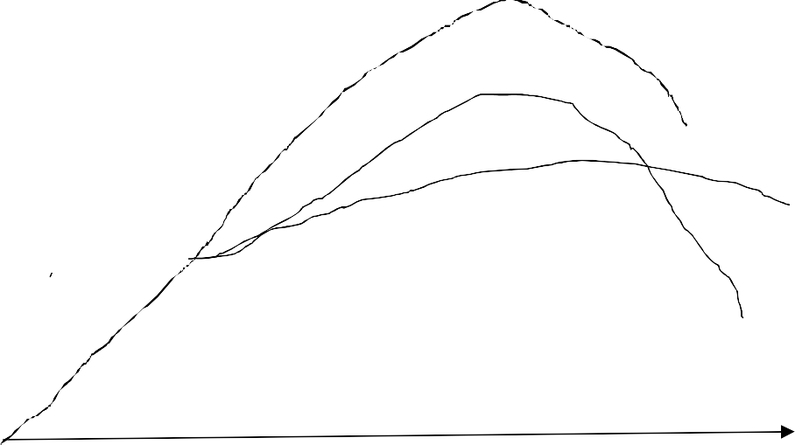

PTL

APL

MPL

7 L

اﻧﺘﺎﺟﯿﺔ اﻟﺴﺎﻋﺔ اﻟﻮاﺣﺪة ھﻲ اﻧﺘﺎﺟﯿﺔ وﺣﺪة ﻋﻨﺼﺮ اﻟﻌﻤﻞ ﻓﮭﻲ اذا اﻟﻨﺎﺗﺞ اﻟﻤﺘﻮﺳﻂ ﻟﻌﻨﺼﺮ اﻟﻌﻤﻞ

640 ⇐PTL= 4 = L اﻧﺘﺎﺟﯿﺔ اﻟﺴﺎﻋﺔ اﻟﻮاﺣﺪة ﺗﺴﺎوي 160 = PTL .

L

لما PTL=864 لدينا L=6 انتاجية الساعة الواحدة تساوي

**التمرين الثاني**

1- 

إذا كان رأس المال ثابت 10 = K تصبح دالة الإنتاج بالشكل التالي:



و منه الإنتاجية الحدية لعنصر العمل هي :=

و الإنتاجية المتوسطة هي : = 

2 - إذا كان العمل ثابت تصبح دالة الإنتاج بالشكل التالي



و منه الإنتاجية الحدية لعنصر رأس المال هي:40

و الإنتاجية المتوسطة هي :   = =

3- المرونة الجزئية بالنسبة لــ L



المرونة الجزئية بالنسبة لــ K



5 – إذا زاد العمل و رأس المال بـ فماهي نسبة الزيادة في الإنتاج



و منه يصبح لدينا : 



و بذالك تصبح كمية الإنتاج تساوي إلى: 

يعني أن نسبة الزيادة في الإنتاج هي : 

أي نسبة الزيادة هي :24,38%

**التمرين الثالث**

1. دالة الناتج الحدي للعمل:
2. ايجاد دالة الناتج الكلي للعمل:

TPL =MPL = 30L + 12L² - L3

1. دالة الناتج الحدي :

MPL =

1. عدد العمال الذي يحدد بداية ونهاية منطقة الانتاج المثلى:
2. عدد العمال الذي يحدد بداية منطقة الانتاج المثلى :(MPL)’ = 0 MPL = mPL

نقطة البداية : (MPL)’ = 0 12 – 2L = 0 L = 6

1. عدد العمال الذي يحدد نهاية منطقة الانتاج المثلى :

MPL = 0 = 0

بحل المعادلة نجد (نستعمل المميز ʌ) : L = 9 و L = - 1

ومنه عدد العمال يساوي 9 عمال. ومنطقة الانتاج المثلى محددة بالمجال [9 ،6 ].

1. أ. عدد العمال الذي يحدد بداية ونهاية منطقة الانتاج الأولى: تتحدد منطقة الانتاج الأولى من نقطة الأصل الى النقطة حيث تعادل الناتج المتوسط للعمل والناتج الحدي لنفس العامل أي :

MPL = mPL

ومنه عدد العمال الذي يحدد هذه المنطقة :

* نقطة البداية :L = 0
* نقطة النهاية : L = 6 أي : [6 ، 0]

ب . عدد العمال عند بداية منطقة الانتاج الثالثة :

عندما يكون MPL< 0 بمعنى عندما يكون عدد العمال L ≥ 9

**التمرين الرابع**

1. إذا كانفإن دالة الإنتاج تصبح 

هذه الدالة تصل إلى أعظم قيمة إذا كانت المشتقة الأولى تساوي الصفر و منه :



و منه0= L مرفوضة ( نقطة المبدأ)



1. - يزداد الإنتاج بمعدل متناقص إبتداءا من القيمة التي تكون فيها المشتقة الثانية مساوية للصفر أي من نقطة الإنعطاف :



3- **حدود المناطق الثلاث :**

الإنتاجية المتوسطة تساوي إلى الإنتاجية الحدية:



و منه

الإولى مرفوضة لإن المبدأ ينتمي لهذه النقطة و منه :

**المنطقة الأول** :تبدأ من الصفر إلى النقطة 5

الإنتاج الجدي يساوي الصفر يعني أن قيمة 

**المنطقة الثانية:** 

**المنطقة الثالثة:** 

**التمرين الخامس**

**1- الإنتاجية المتوسطة للعمل:** 

و تساوي= : 

**الإنتاجية المتوسطة لرأس المال** : 

و تساوي = 

**الإنتاجية الحدية للعمل** :  = 

**الإنتاجية الحدية لرأس المال** :   = 

- مرونة الإنتاج لرأس المال :

 = . 

إن النتيجة أعلاه تعني أن : إذا زاد رأس المال بــ  فإن الإنتاج يزداد بــ إذا زاد رأس المال بـفإن الإنتاج يزداد بـ 